5.4 FPGA的最小系统板的下载
5.4.1 设计的实现过程
基于查找表技术、SRAM(静态RAM)工艺的FPGA，由于SRAM结构特点,掉电后数据会丢失,因此调试期间可以用下载电缆配置FPGA器件。调试完成后,必须将数据固定在专用的EEPROM中,上电时,由这片配置EEPROM先对FPGA加载数据,十几个毫秒后,FPGA就可以正常工作了。这里以spartan2E系列的xc2s100e-6pq208为例，介绍具体的实现过程。
1. 选择目标芯片
打开file下拉菜单，选择new project，弹出Project Properties对话框如图5.4.1所示，在Device Family中选中spartan2E，Device中选中xc2s100e-6pq208，Design Flow中选中XST VHDL。
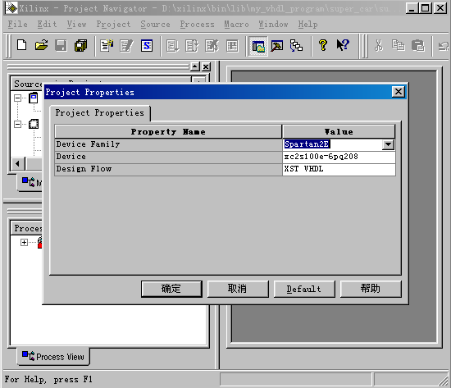
图5.4.1 选择目标芯片
2. 综合
根据设计要求，编写程序代码之后，需要进行综合，即在Processes for Current Source窗口中双击Synthesize选项,如图5.4.2所示.
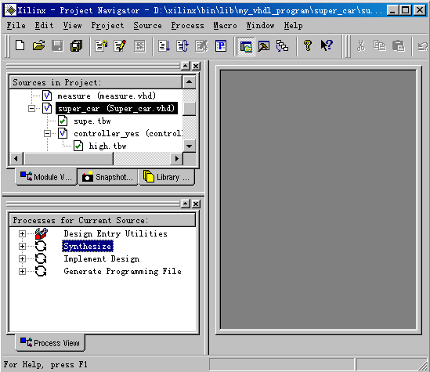
图5.4.2 综合
3. 锁脚
综合通过以后，需要通过执行(布局布线)才能实现设计，但是执行之前需要有进行时序约束，区域约束和引脚锁定。引脚锁定就是指定I/O口位置。 如图5.4.3所示，在Processes for Current Source窗口中单击Design Entry Utilities左侧的加号拉出下一级菜单，再拉开User Constraints的下一级菜单，双击Edit Implementation Constraints将会弹出Xilinx Constraints Editor窗口。在Xilinx Constraints Editor窗口中点击Ports标签调出引脚锁定界面（如图5.4.4所示）便可进行引脚锁定了。
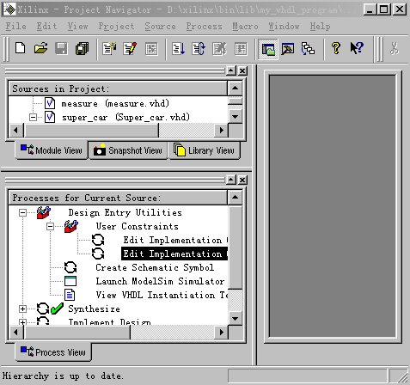
图5.4.3 选择Edit Implementation constraints

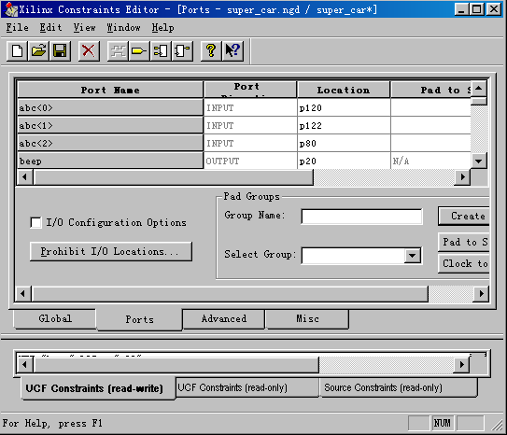
图5.4.4 引脚锁定
4. 执行(Implement Design)
引脚锁定之后双击Processes for Current Source窗口中的Implement Design执行设计。
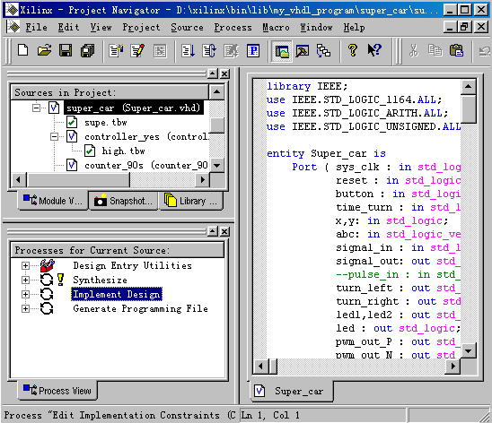
图5.4.5 执行
5.4.2 使用iMPACT配置FPGA最小系统板的过程
iMPACT是ISE集成的配置工具，具有生成PROM格式的下载文件（写入可擦写ROM的数据文件格式）、向FPGA/CPLD/PROM下载配置文件、验证配置数据是否正确等功能。
FPGA的配置模式有四种分别是主串(Master Serial)模式,从串(Slave Serial)模式,Select Map模式和边界扫描(Boundary Scan)模式。
iMPACT支持4种下载模式：边界扫描（Boundary Scan）模式、从串模式（Slave Serial）模式、SelectMap模式和Desktop配置模式。其中边界扫描模式标准统一、设备简单，可以通过JPAG口配置FPGA/CPLD/PROM等多中器件，因此用的最多，所以主要介绍以边界扫描模式用iMPACT来下载FPGA最小系统板的配置文件。
用iMPACT配置FPGA最小系统板的过程主要分三步，第一步是生成位流文件（bit file），第二步是准备PROM等配置文件，第三步是下载配置文件。
1. 生成位流（BIT）文件
在下载之前需要为iMPACT提供位流文件，iMPACT再根据位流文件生成PROM文件（*.mcs, *.exo ）。
（1）在Processes for Current Source 窗口中的Generate Programming File上右击鼠标，然后选择Properties…，跳出Process Properties复选框，选取Startup options，在FPGA Start-Up Clock 右边的下拉菜单中选择CCLK，然后点击确定。（如图5.4.6所示）。
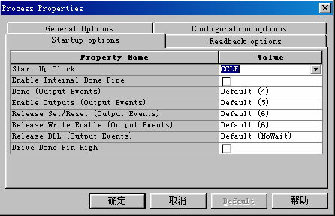
图5.4.6 修改属性

（2）在Processes for Current Source 窗口中的Generate Programming File中的Configure Device (iMPACT)选项上点击鼠标右键，然后选择Properties…，跳出Process Properties复选框，在Configuration Mode的下拉菜单中选择Slave Serial配置模式，点击确定。如图5.4.7所示。
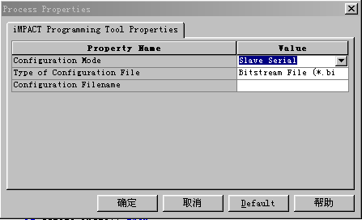
图5.4.7 配置模式设置

（3）双击Processes for Current Source 窗口中的Generate Programming File (如图5.4.8所示)。注意：位流文件将生成在这个工程所在的目录下。
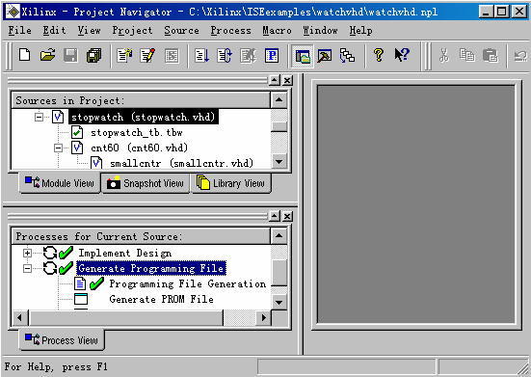
图5.4.8 生成位流（bit）文件

2. 配置下载文件
（1）生成好了位流文件，便可以下载了。在开始菜单的程序中选中Xilinx ISE4，从子菜单Accessories中选择iMPACT，弹出iMPACT窗口（如图5.4.9所示）。
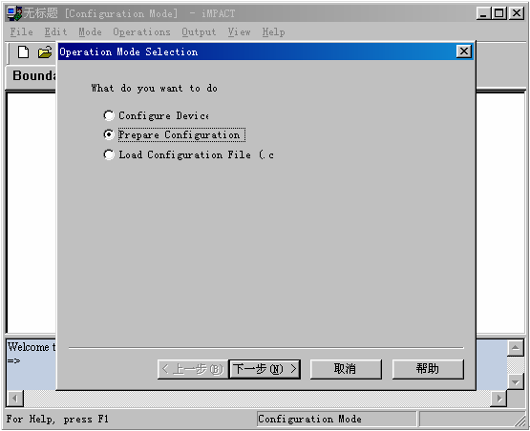
图5.4.9 Operation Mode Selection 窗口
（2） iMPACT会自动跳出Operation Mode Selection对话框，选择Prepare Configuration（准备配置）。单击下一步，弹出Prepare Configuration Files对话框。如图5.4.10所示。
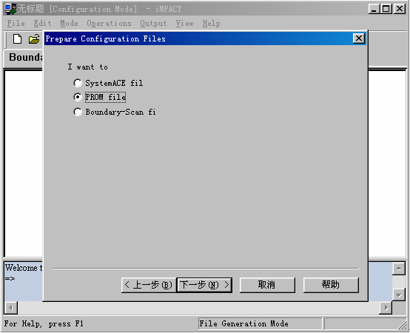
图5.4.10 Prepare Configuration Files对话框

（3）选择PROM file，单击下一步，弹出Prepare PROM Files对话框，如图5.4.11所示。
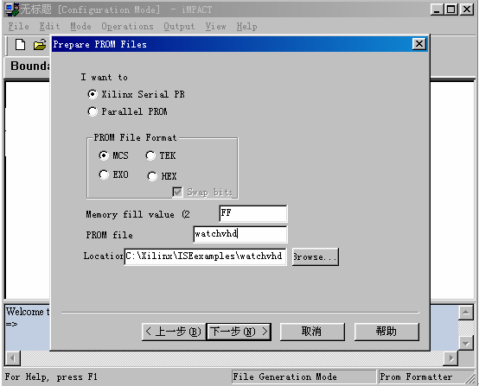
图5.4.11 Prepare PROM Files对话框

（4）在Prepare PROM Files 对话框中有几个地方是要求选择或填写的。首先是PROM的选型，图中选择Xilinx Serial PROM。然后在ROM File Format中选择MCS格式。PROM file中填写的是待下载文件的名字（建议与工程名相同以免混淆）Location中填写下载文件（PROM file）将被保存的路径。填写完成后单击下一步，弹出Specify Xilinx Serial PROM device对话框。如图5.4.12所示。
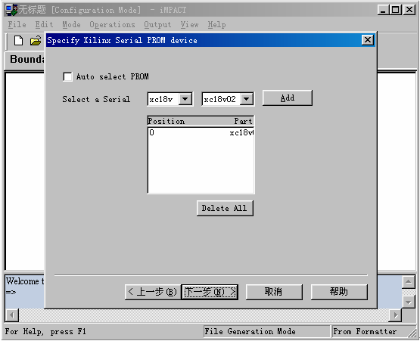
图5.4.12 Specify Xilinx Serial PROM device对话框

（5）在Specify Xilinx Serial PROM device对话框中选择所使用的EPROM的系列和型号。例如选择xc18v系列的xc18v02，单击Add加入。如果系统版上有多块EPROM，则逐个添加。如果不确定EPROM的型号，可以选Auto select PROM，iMPACT会自动检测到EPROM的类型。单击下一步，弹出File Generation Summary对话框。如图5.4.14所示。
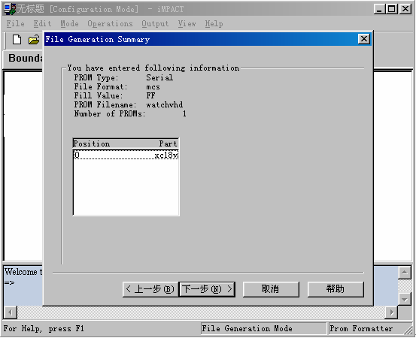
图5.4.14 File Generation Summary对话框
File Generation Summary对话框是一个报表，它包括了EPROM的类型，PROM文件的格式，文件中的数据的格式，PROM文件的名称和所使用的PROM的个数。确认无误后单击下一步，弹出Add Device File对话框。如图5.4.15所示。
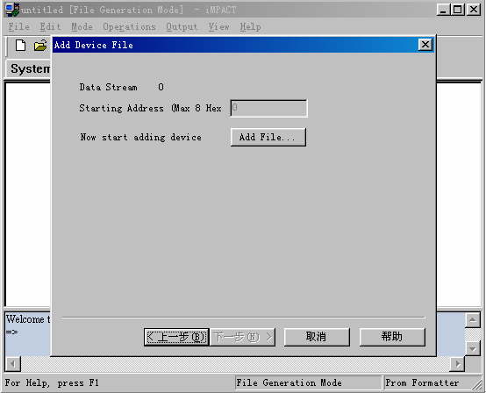
图5.4.15 Add Device File对话框
（6）在Add Device File对话框中所要做的是加入刚才所生成的位流文件。单击Add File…如图5.4.16所示。
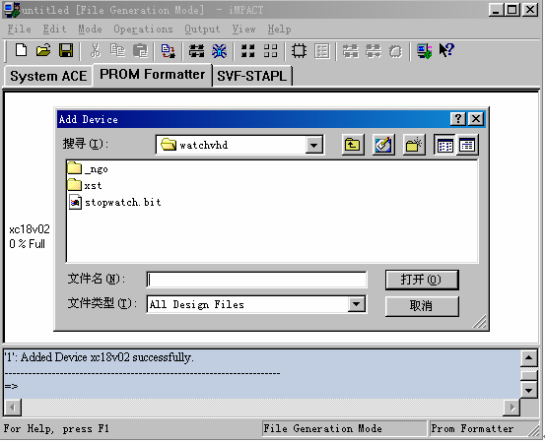
图5.4.16 Add Device窗口
（7）选中要加入的位流文件，单击“打开”，如图5.4.17所示。
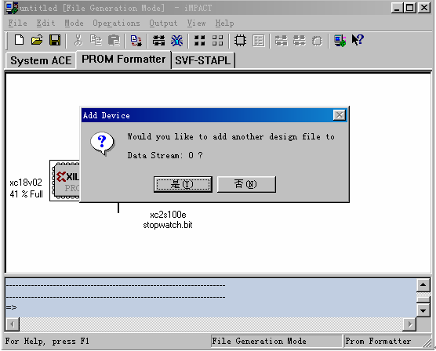
图5.4.17 添加前面生产的BIT文件
（8）iMPACT会问你是否想加入另外的位流文件，如果没有第二个位流文件，单击“否”，然后单击完成。如图5.4.18所示。
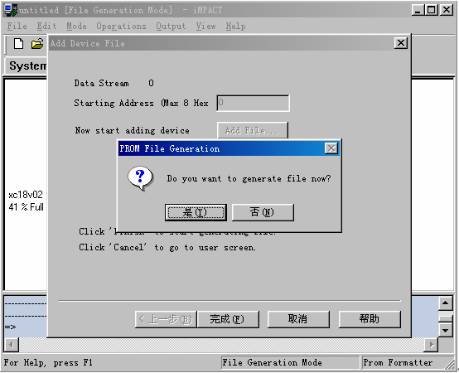
图5.4.18 弹出PROM Generation窗口
（9）iMPACT问是否现在生成文件，单击“是”，生成下载文件。如图5.4.19所示。
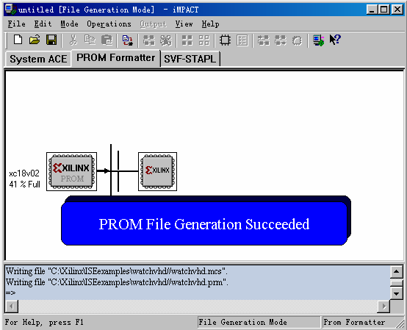
图5.4.19 生成下载文件（PROM File）
3. 下载
由于生成的位流文件是CCLK模式的，而JTAG配置需要的是JTAG Clock模式。所以必须再生成一个位流文件，回到第一步，将Startup options中的Start-Up Clock 改成JTAG Clock；再将配置模式改成Boundry Scan（边界扫描模式），再次生成后便可以开始配置了。
（注意：这是使用ise4.2的情况，新版的ise如ise5.x或ise6.x都不需如此，因为新版ise在配置之前能自动将以CCLK模式生成的位流文件转化成JTAG模式的位流文件）。
下载文件生成后便可以下载了，步骤如下：
（1）开始进行下载,再次从开始菜单里打开iMPACT。这时需要选择的是Configure Device 配置器件，如图5.4.20所示。
（2）然后单击下一步，弹出Configure Device对话框。如图5.4.21所示。
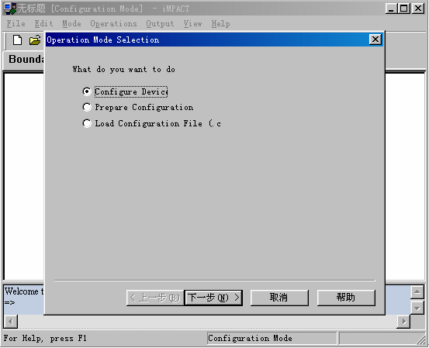
图5.4.20 选择配置器件
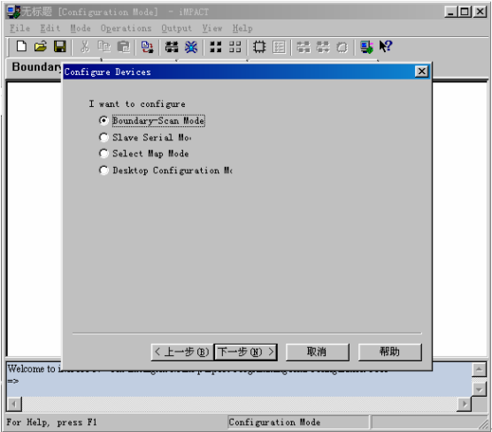
图5.4.21 Configure Device对话框
（3）图5.4.21中选择Boundary-Scan Mode 。点击下一步，弹出如图5.4.22所示的对话框。注意:在点击完成之前一定要先打开电源.
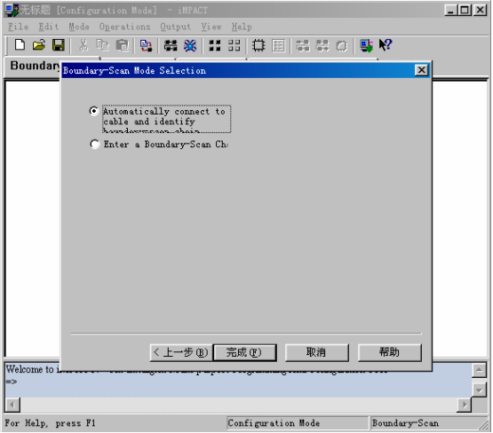
图5.4.22 选择Boundary-Scan Mode
（4）单击完成，让iMPACT自动完成连接电缆并识别边界扫描链的结构。之后将弹出如图5.4.23所示的对话框,选择Prom文件,点击“打开”。
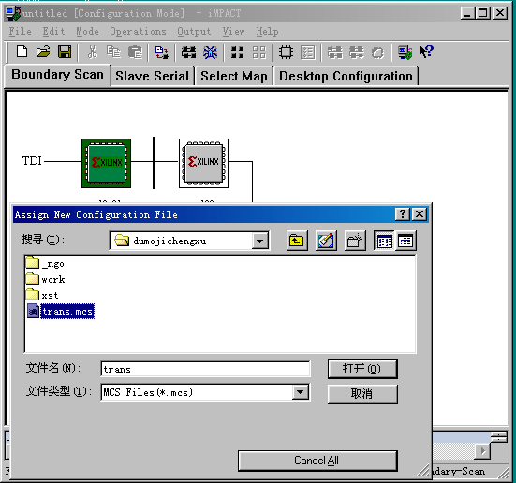
图5.4.23 选择第一个的Prom文件

（5）做完第4项后，将弹出如图5.4.24所示的对话框, 选择用户最终要下载的文件,点击打开。
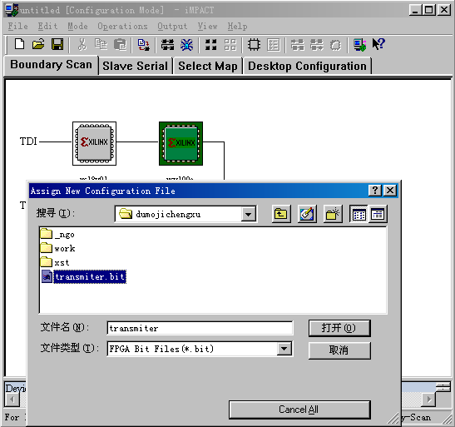
图5.4.24 选择最终下载文件
（6）完成第5步之后,右击图5.4.24所示中的Xilinx第一个图标,选择program…,将弹出如图5.4.25所示的Xilinx iPACT对话框,点击“是”之后将弹出如图5.4.26所示的Program Options对话框,点击OK. 然后将自动弹出如图5.4.27所示的对话框.
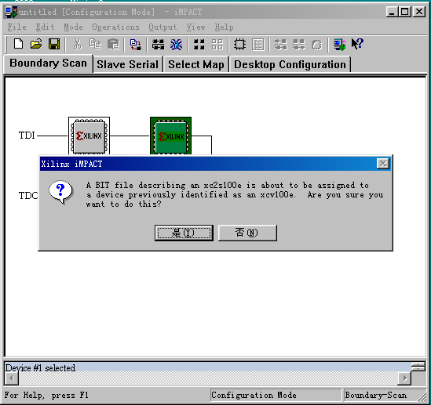
图5.4.25 Xilinx iPACT窗口

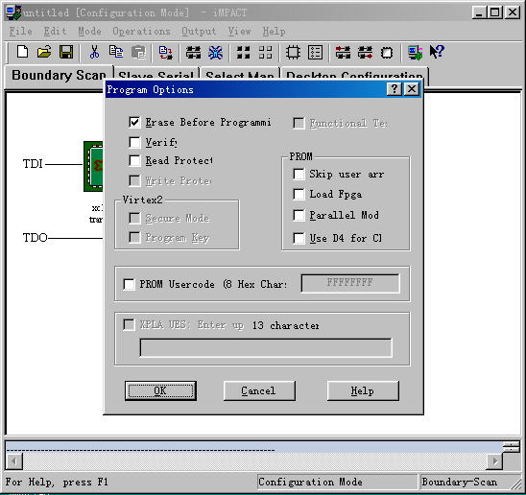
图5.4.26 Program Options对话框
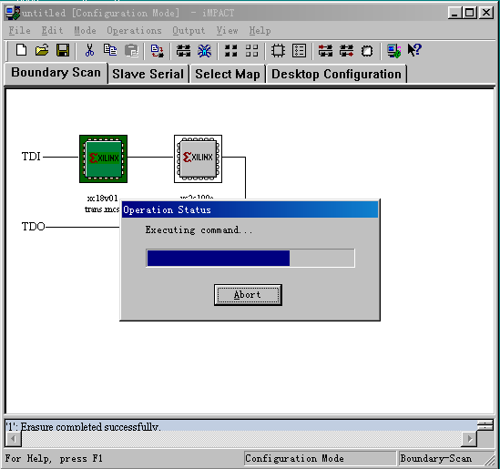
图5.4.27 执行
（7）执行完之后,再选择第二个Xilinx图标,点击右键选择Program…，然后重复图5.4.26和5.4.27的操作即可。最后将弹出如图5.4.28所示的对话框,表示下载成功。
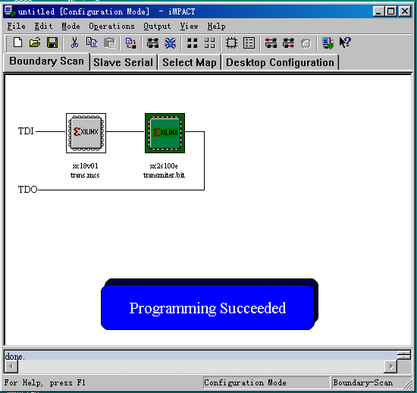
图5.4.28 成功下载
以上是FPGA最小系统板的下载全部过程。

